Windows NT 4.0 DNS Setup

- 1. DNS 서비스 추가 및 삭제
2. Primary 네임서버 설정
- 3. Secondary 네임서버 설정
- 4. MX 레코드를 이용한 메일서버 설정
- 5. DNS Forwarder(전달자) 설정
- 6. 새로운 도메인 추가
- 7. DNS Trouble shooting

DNS 서비스 추가 및 삭제

Windows NT 4.0은 별도의 어플리케이션을 구입하지 않고, DNS서버로 사용할수있다.
여기서는 먼저 DNS서버를 구축하기 위해 DNS서비스를 올려야 하는데 그방법에 대해 알아보기로 하자.

- DNS 서비스 올리기

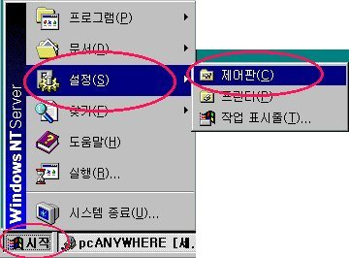
✴ 네트워크를 실행시킨다.
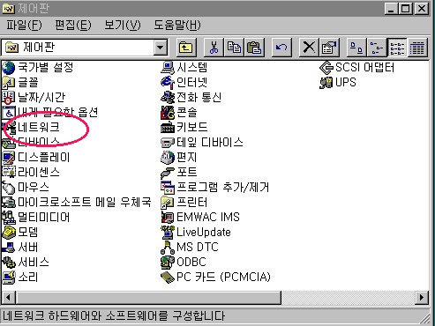
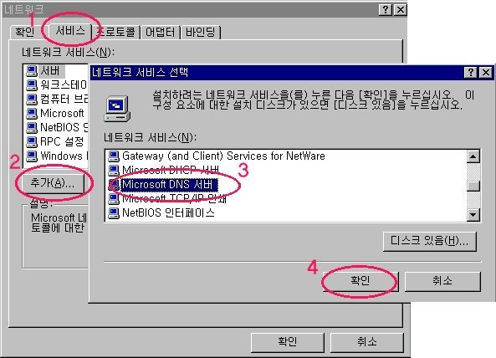
✶ 제어판을 연다
→ 서비스탭에서 추가를 누른후, Microsoft DNS
서버를 선택한후, 확인을 누른다.
(NT CD필요)
✵ Windows NT Server 파일이 들어가 있는
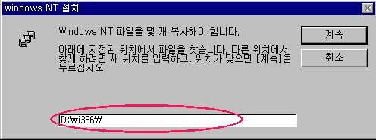
폴더를 입력한후 계속을 누른다.

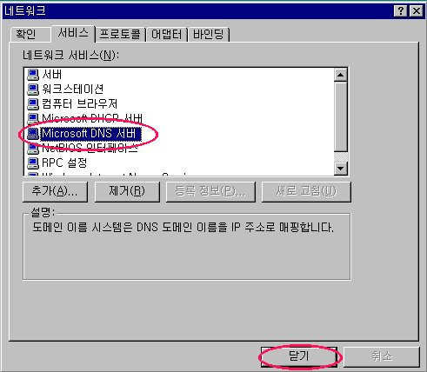
 Microsoft DNS서버가 추가된것을 확인한후 닫기를
누른다.

 새로운 설정 적용을 위해 리부팅을 한다.
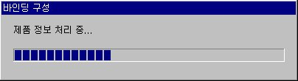
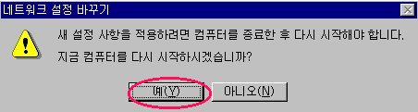
2. 리부팅을 한후 DNS 서비스가 제대로 추가되었는지 확인해 본다.

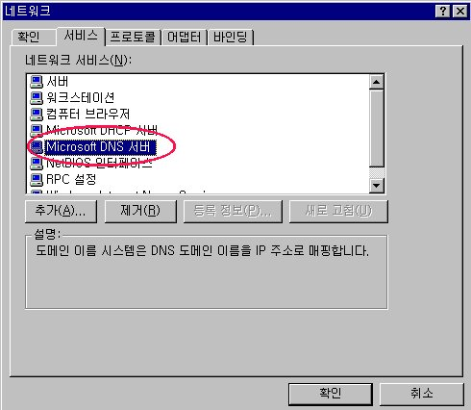
✶ Microsoft DNS 서버가 추가되었는지 확인한다.

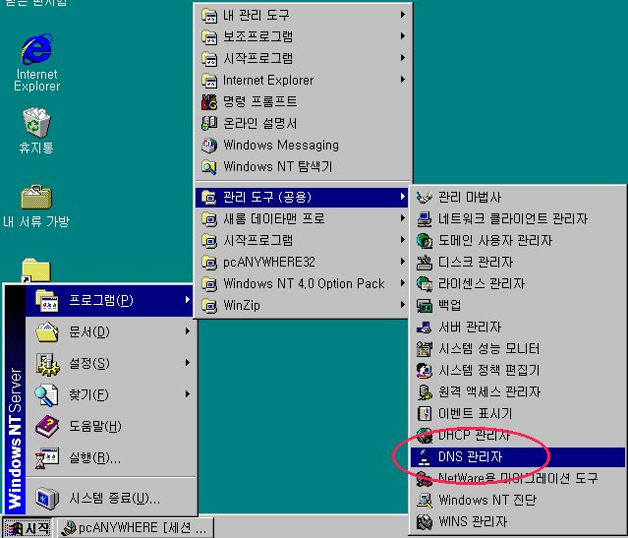
- DNS관리자 아이콘이 설정이 되었는지 확인한다.

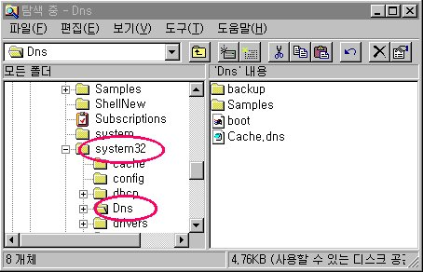
→ c:\winnt\system32\운 폴더가 생성되었는지 확인한다.
- DNS 서비스 내리기

✴ 네트워크를 실행시킨다.
✶ 제어판을 연다
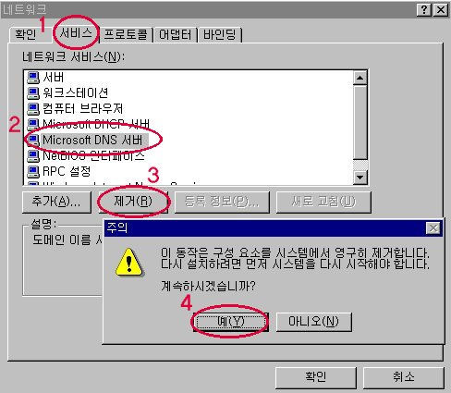
→ 서비스탭에서 Microsoft DNS 서버를 선택한후,
제거를 누른다.

- 리부팅을 하게되면 DNS 서비스가 삭제된다.

Primary 네임서버 설정하기

- DNS 관리자를 아이콘 또는 파일로 직접 실행시킨다.
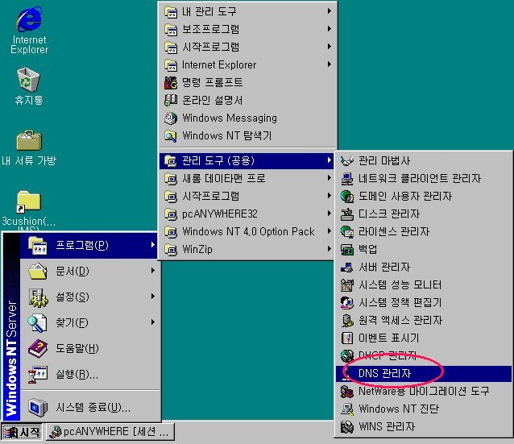
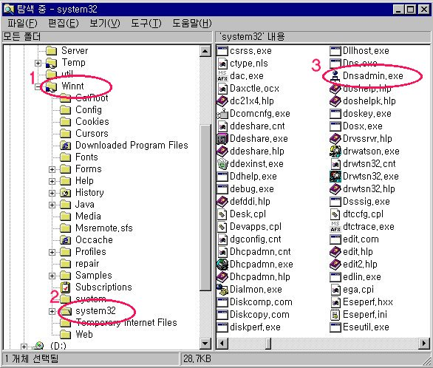
✶ 아이콘으로 실행  파일을 찾아 실행

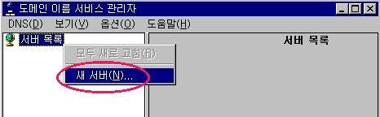
- DNS 관리자 창에서 [서버목록]을 오른쪽 마우스로 클릭한후, 새서버를 선택한다.

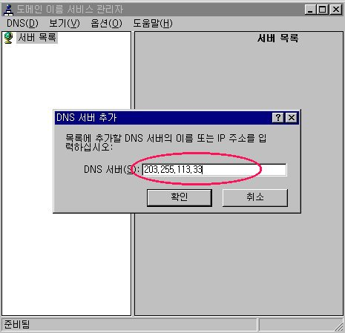
3. DNS 서버로 사용할 NT 서버의 IP address 나 컴퓨터이름을 입력한다.
4. [새서버(203.255.113.33)]가 생기면서 [캐시]영역이 생기게 된다.
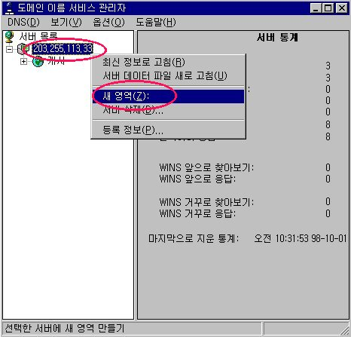
[새서버(203.255.113.33)]를 오른쪽 마우스로 눌러 [새영역]을 선택한다.

5. Primary 네임서버 설정을 위해 주(P)를 선택한후, 다음을 누른다.
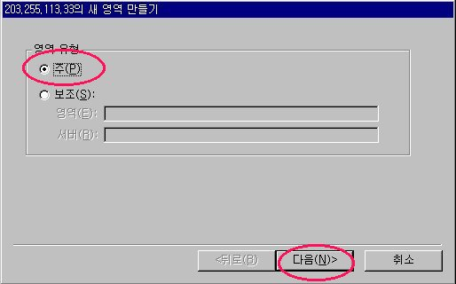
6. 영역이름 : KRNIC 또는 InterNIC에 등록된 도메인을 쓴다
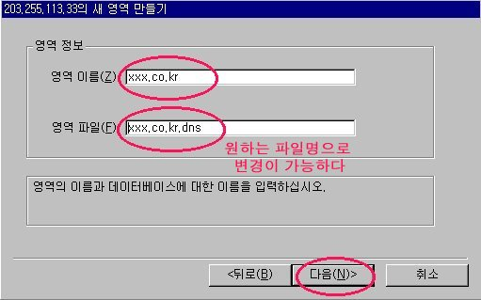
.영역파일 : 마우스를 클릭하기만 하면 [도메인.dns]라는 파일명이 생긴다.
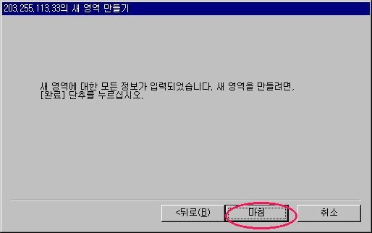
7. 마침을 눌러서 설정을 끝낸다.

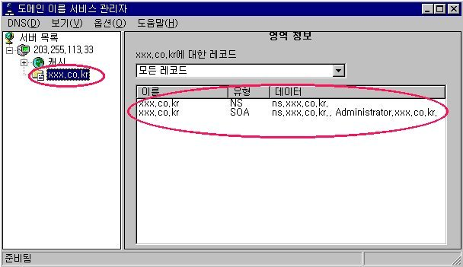
8. xxx.co.kr이라는 zone이 생기게 되고, 기본적으로 NS와 SOA레코드가 생성된다.

 데이터에 생기는 ns.xxx.co.kr의 ns는 [제어판]->[네트워크]->[프로토콜]->
[TCP/IP]->[DNS] 에 설정한 호스트이름이다.

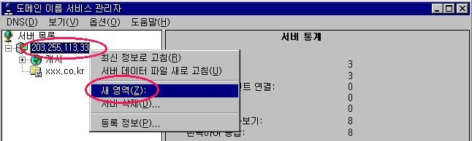
9. Reverse zone 파일을 만들기 위해 새영역을 선택하고, 주(P)를 선택한다.
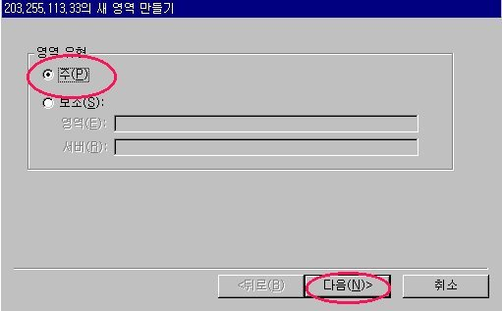
10. 영역이름 : xxx.co.kr에 주어진 IP어드레스를 클래스별로 뒤집어쓴다.
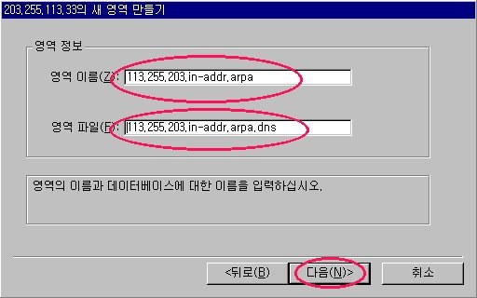
.영역파일 : 마우스를 한번 클릭하면 자동적으로 생긴다.

 203.255.113.x 네트웍은 C클래스(제일앞부분이 192-223)이므로 뒤집어서
113.255.203.in-addr.arpa라고 쓴다.

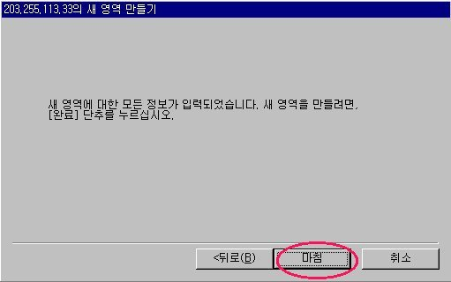
11. 마침을 누른후 제대로 설정되었는지 확인한다.
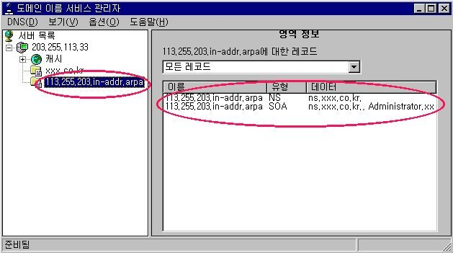

12. 이제 도메인(xxx.co.kr)에 대한 IP를 등록한다.

- zone영역(xxx.co.kr)위에 오른쪽 마우스를 눌러
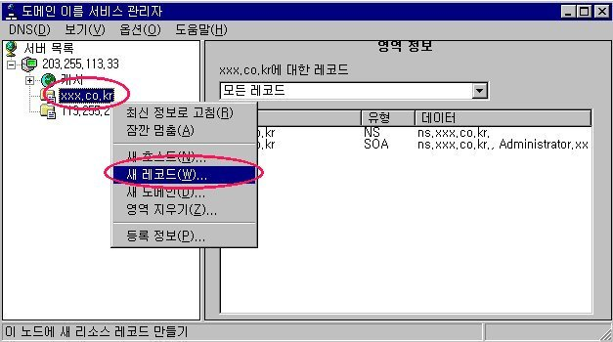
새 레코드를 선택한다.

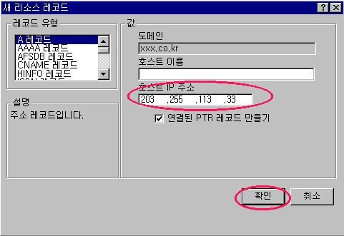
✴ [호스트이름]란은 비워두고 [호스트IP주소]란에만 IP를 넣는다.

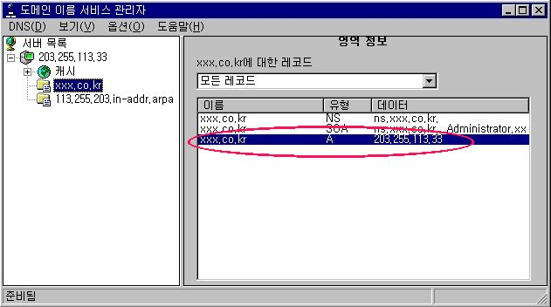
→ 도메인에 대한 IP설정이 제대로 추가되었는지 확인한다.

13. 새로운 호스트들을 추가한다.
여기에 추가가 되어야지만 도메인이름으로 외부에서 연결이 가능하다.

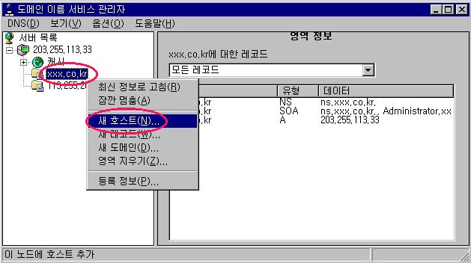
✶ zone영역(xxx.co.kr)위에 오른쪽 마우스를 눌러
새호스트를 선택한다.

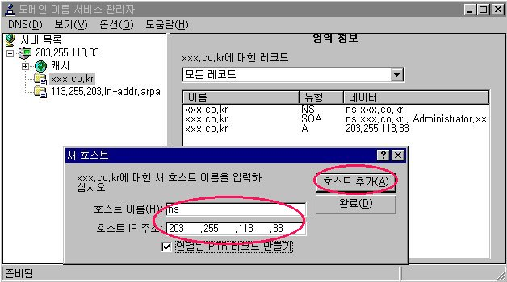
- [호스트이름]에는 원하는 호스트이름만 넣는다.
호스트추가를 눌러 추가한다
 PTR 레코드 만들기에 선택하면 자동적으로
Reverse 파일(113.255.203.in-addr.arpa)에 추가가 된다.

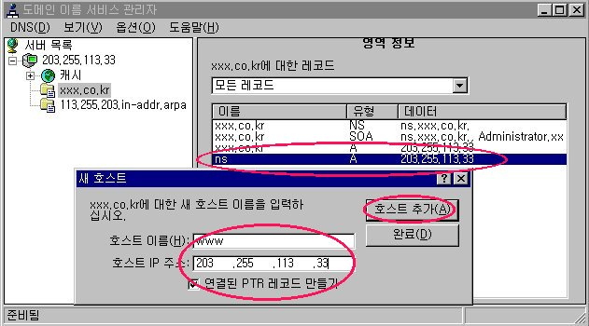
- [호스트 추가]를 이용하여 모든 원하는 호스트를 만드고
[완료]로 끝낸다.
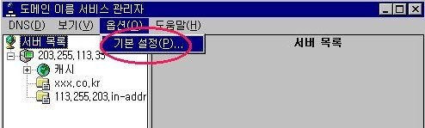
14. 메뉴에서 [옵션]->[기본설정]을 선택한후, 모두 선택한다.
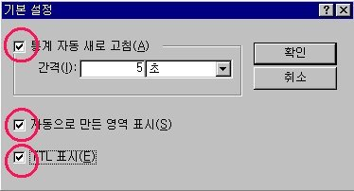

15. 최신정보고침을 선택하면 자동으로 만든 영역까지 모두 화면에 표시된다.
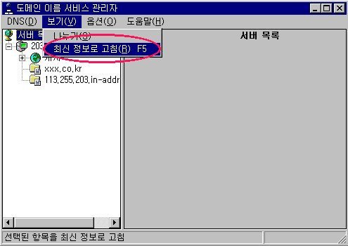
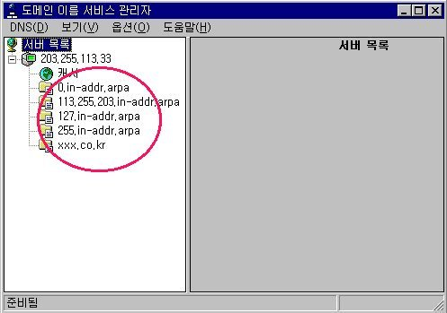

16. 새로운 호스트 변경이 있은후에는 [일련번호(Serial)]를 증가시켜주어야
Secondary 네임서버에서 변경된 것을 인식하고 데이터를 가져간다.

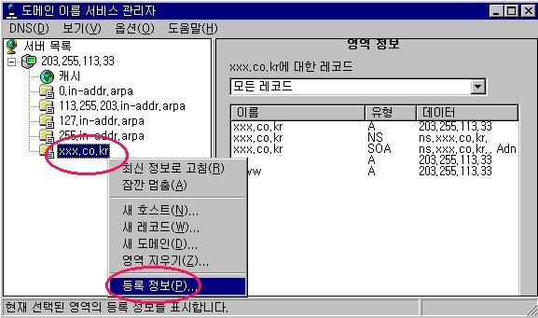
✶ zone파일위에 오른쪽 마우스를 클릭하여 [등록정보]를 선택한다.

✴ [SOA레코드]에서 일련번호를 증가시킨다.
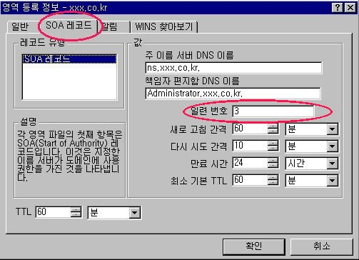

17. [제어판]->[서비스]에서 Microsoft DNS Server가 [시작됨][자동]으로 되어있는지
확인한다.
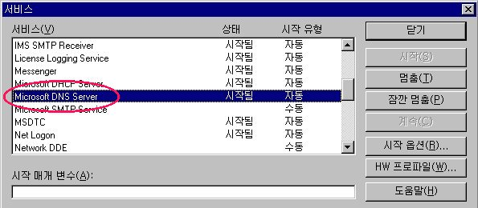

18. 도메인이름 서비스 관리자에서 만든 zone파일과 reverse zone파일은
c:\winnt\system32\dns 폴더아래 있다.
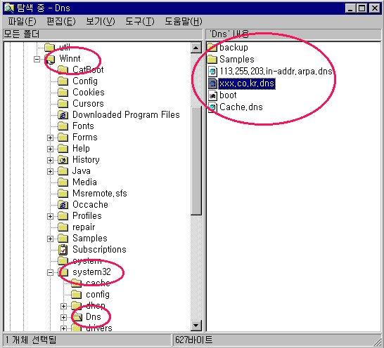

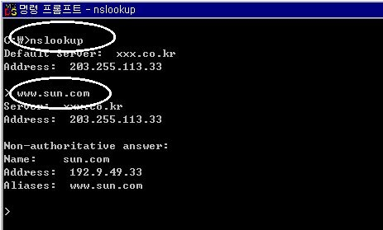
19. DNS 가 제대로 작동하고 있는지 도스창을 열어 확인해본다.

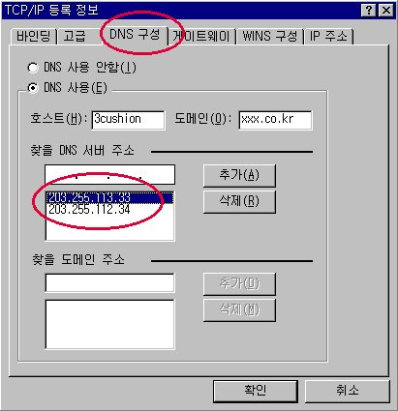
20. Windows NT와 클라이언트모두 [찾을 DNS 서버 주소]란에 로컬DNS서버를
먼저 적어준다.
Secondary 네임서버 설정하기

 먼저, Master 네임서버가 설정이 되어있어야 한다.
Master 네임서버는 Primary 또는 Secondary 네임서버를 말한다.
여기서는 아이네트의 네임서버(203.255.112.34)가 Primary 네임서버로 설정이
되어있는 상황에서 기업의Secondary 네임서버를 설정하는 방법을 보기로한다.

1.DNS 관리자를 아이콘 또는 파일로 직접 실행시킨다.
✶ 아이콘으로 실행  파일을 찾아 실행

2. DNS 관리자 창에서 [서버목록]을 오른쪽 마우스로 클릭한후, 새서버를 선택한다.

3. DNS 서버로 사용할 NT 서버의 IP address 나 컴퓨터이름을 입력한다.
4. [새서버(203.255.113.33)]가 생기면서 [캐시]영역이 생기게 된다.
[새서버(203.255.113.33)]를 오른쪽 마우스로 눌러 [새영역]을 선택한다.

5. Secondary 네임서버로 설정하기 위하여 보조(S)를 선택한다
 영역: 도메인(예, yyy.co.kr)을 적어 넣는다.
 서버: NT서버의 IP를 적어 넣는다
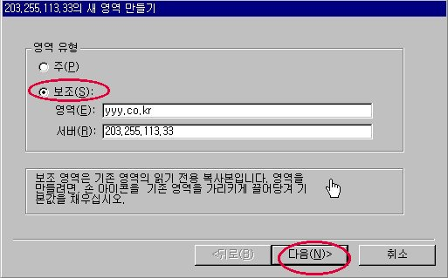
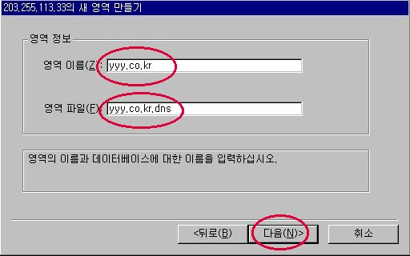
6. 영역이름: 앞에서 적은 도메인이 자동적으로 나타난다.
.영역파일: 마우스로 클릭만하면 자동적으로 [도메인.dns]파일명이 생긴다.
7. IP마스터란에 Primary 네임서버의 IP를 적어준후, 추가를 누른다.
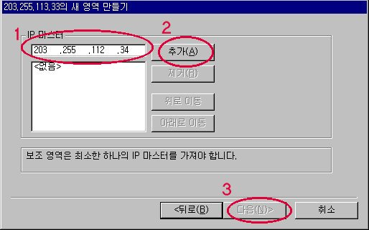
아이네트의 네임서버가 Primary 네임서버이므로 203.255.112.34로 적는다.

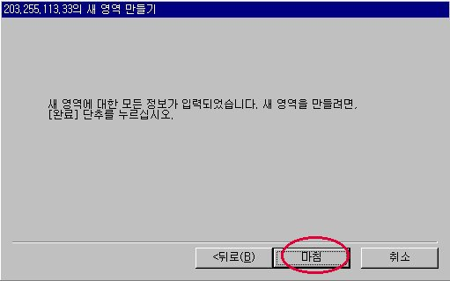
8. 마침을 눌러 설정을 끝낸다.

9. Primary에 이미 설정이 되어있는 zone데이타 파일을 자동적으로 가져온다.
 못가져올 경우 [제어판]->[서비스]-> Microsoft DNS Server 서비스를 멈추었다가
다시 실행시킨다.
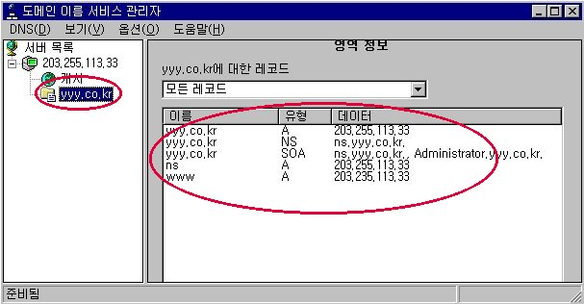

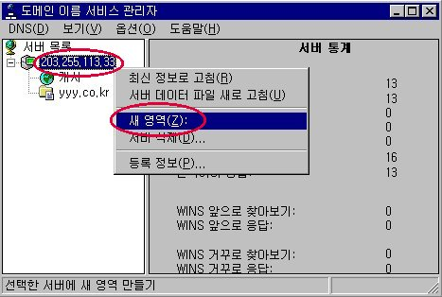
10. Reverse zone파일을 가져오기 위해 [새영역]을 다시 추가한다.

11. Secondary 네임서버 설정을 위해 보조(S)를 선택한다
 영역 : 현재 네트웍이 C클래스(203.255.113.0)로 설정이 되어있으므로
113.255.203.in-addr.arpa로 적어 넣는다.
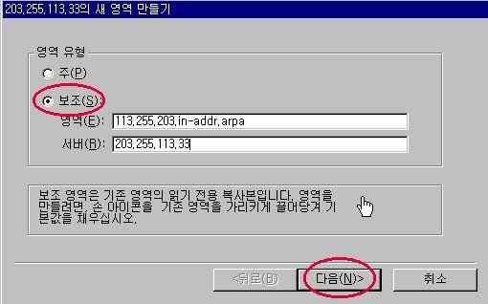
 서버 : NT서버의 IP를 적어 넣는다.

12. 영역이름 : 앞에서 적은 Reverse zone 도메인이 그대로 나타난다.
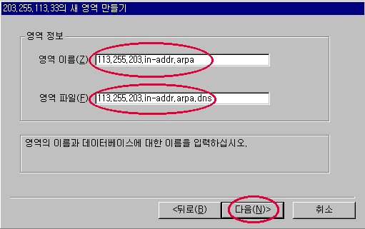
.영역파일 : 마우스로 클릭만하면 자동적으로 나타난다.

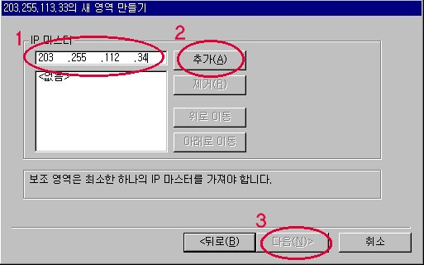
13. IP마스터에는 Primary네임서버(203.255.112.34)를 적어넣는다.
이미 Primary네임서버에 Reverse zone파일이 설정이 되어있어야 한다.

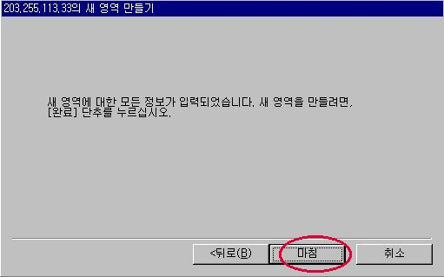
14. 마침을 눌러 설정을 끝낸다.

15. Primary에 이미 설정이 되어있는 Reverse zone데이타파일을 자동적으로 가져온다.
 못가져올 경우 [제어판]->[서비스]-> Microsoft DNS Server 서비스를 멈추었다가
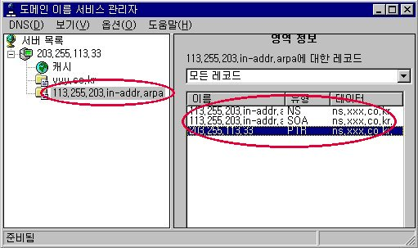
다시 실행시킨다.

16.화면에 나타나는 설정상태를 조정한다.
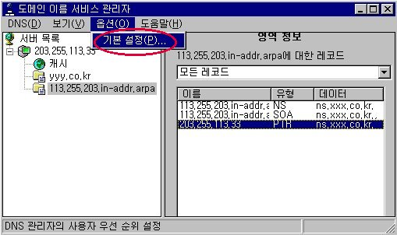
✶ 메뉴에서 [옵션]->[기본설정]을 선택한다.
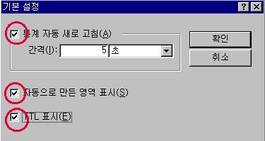
✴ 기본설정을 모두 선택한후 확인을 누른다.

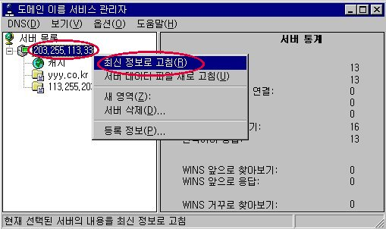
→ 최신정보로 고침을 선택한후 변경된 화면을 확인한다.
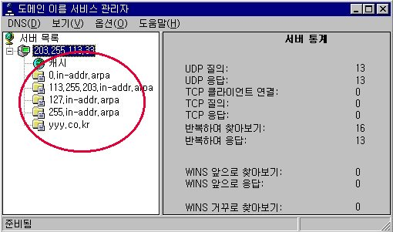
17. [제어판]->[서비스]에서 Microsoft DNS Server가 [시작됨][자동]으로 되어있는지
확인한다.

18. DNS 가 제대로 작동하고 있는지 도스창을 열어 확인해본다.

19. Windows NT와 클라이언트모두 [찾을 DNS 서버 주소]란에 로컬DNS서버를
먼저 적어준다.
MX 레코드를 이용한 메일서버 설정

일반적으로 네임서버와 메일서버를 같은 호스트에서 같은 IP로 사용하지만
네임서버와 메일서버가 다를 경우 메일을 제대로 수신하기 위해 네임서버에서
MX 레코드를 이용하여 메일서버를 지정해주어야 합니다.

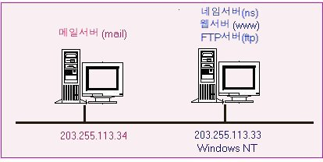
물론, 같이 사용할경우에도 메일수신의 정확성을 위해 지정해줄수도 있습니다.
위의 경우처럼, 네임서버,웹서버,FTP서버를 한대의 호스트에서 운영하고
메일서버는 다른 호스트를 이용하려고 한다.

조건 1. 네임서버가 KRNIC 이나 InterNIC 에 정식등록된 네임서버중의 하나이다.
2. 네임서버가 도메인(여기서는, xxx.co.kr) 에 대한 Primary 네임서버여야 한다.

이럴때 네임서버(Windows NT)에서 다음과 같은 셋팅을 해주어야 한다.

1. 먼저, DNS 관리자에서 xxx.co.kr 영역에대해 네임서버(ns, 203.255.113.33) 를
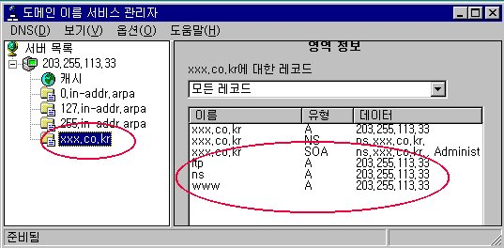
추가한다
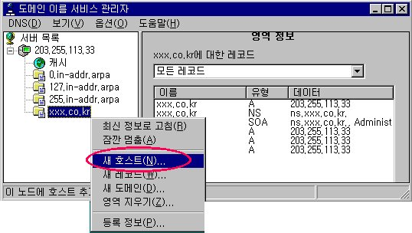
2. 영역에서 오른쪽 마우스를 클릭하여 새 호스트를 선택한다.

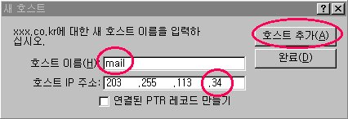
3. 메일서버의 호스트명mail 과 IP (203.255.113.34)를 입력한다.

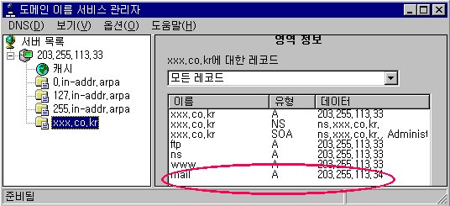
4. mail 호스트가 추가된것을 확인한다.

5. 외부에서 test@xxx.co.kr로 보낼경우 위의 경우 네임서버에서 메일서버로 연결되
는 MX레코드가 없으므로 메일을 처리할수 없다.
이것을 가능하게 하기위해 먼저, xxx.co.kr 영역을 오른쪽 마우스로 클릭하여
새레코드를 선택한다.
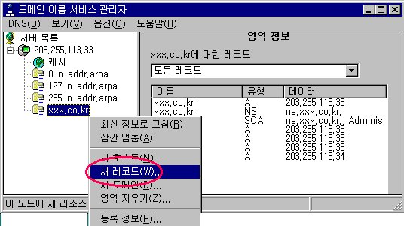

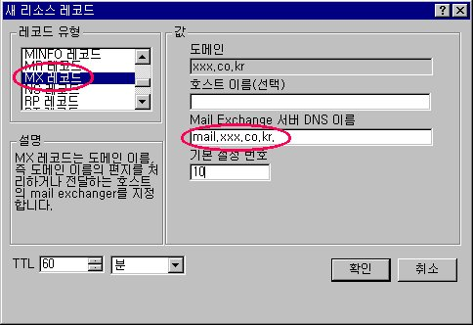
6. 레코드유형에서 MX레코드를 선택하고 오른쪽란을 입력한다.

도메인
기본적으로 도메인인 xxx.co.kr 이 설정되어있다.
호스트이름(선택)
외부에서 메일을 받을때 xxx.co.kr로 받는것에 대한 메일서버를 지정하기
위한 것이므로, 여기서는 공란으로 놔둔다.
Mail Exchange 서버 DNS 이름
메일서버를 FQDN(Fully Qualified Domain Name)으로 써넣는다.
FQDN은 도메인명뒤에 . (period)을 찍는것을 말한다.

기본설정번호
숫자 자체의 크기는 전혀 관계없으므로 임의의 수를 써넣는다.
다른 MX레코드의 설정번호와 비교하여 상대적으로 작은 것이 우선순위가
높다.

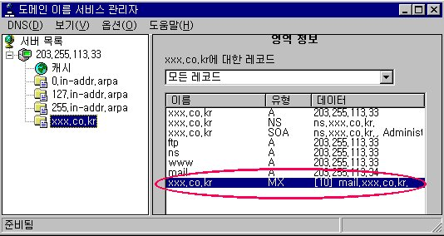
7. MX 레코드가 추가된것을 확인한다.

위와 같이 설정된 내용은
외부에서 보내는 사람은 @xxx.co.kr 로 메일을 보낼수 있다는 것이며,
내부사용자는 그 메일을 보기 위해 메일서버를 mail.xxx.co.kr
또는 203.255.113.34 로 지정해야 한다는 말이다.

8. 현재 아이네트에서 전용회선 가입기관을 위한 메일릴레이 서버를 제공하고 있다.
메일릴레이 서버는 가입기관의 메일서버가 장애가 생겼을때 메일을 받아두었다가
일정한 기간동안 일정한 주기로 가입기관의 메일서버로 보내준다.
이 서버를 사용하기 위해 xxx.co.kr를 오른쪽 마우스로 클릭하여 새레코드를 선택
한다.

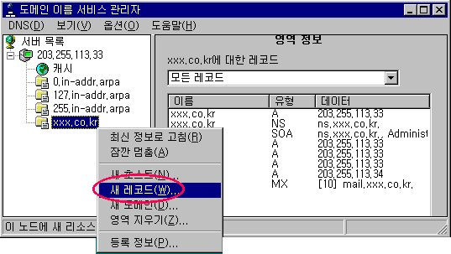

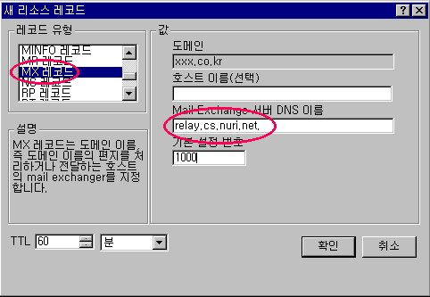
9. 레코드 유형에서 MX레코드를 선택한후 오른쪽란을 입력한다

Mail Exchange 서버 DNS 이름
메일 릴레이서버를 FQDN으로 적는다. ( relay.cs.nuri.net. )
기본설정번호
아까 설정된 mail.xxx.co.kr 보다 설정번호를 더 큰수로 적는다.
(상대적으로 적은 숫자가 우선순위가 있으므로, 먼저 가입기관의 메일서버
에서 처리하도록 하고 장애가 있을경우 메일릴레이 서버를 이용한다.)

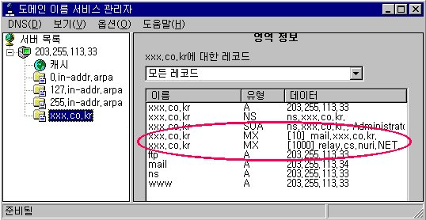
10. 제대로 추가되었는지 확인해 본다.

이제 외부에서 @xxx.co.kr로 메일을 보내경우, 먼저 설정번호가 낮은
mail.xxx.co.kr 가 메일을 수신한다.
그러나, 장애로 인해 받지못할경우 relay.cs.nuri.net 서버가 메일을
보관하고 있다가 일정한 간격으로 mail.xxx.co.kr에게 전달을 시도하게 된다.

사용자는 메일서버를 mail.xxx.co.kr 이나 203.255.113.34로 지정하여
사용하면 된다.

DNS Forwarder (전달자) 설정하기

전달자를 설명하기 위하여 다음을 가정합니다.

고객사의 네임서버로 설정된 NT서버의 IP를 203.255.113.33 이라 하자.
아래의 내용은 고객사의 네임서버에서 전달자를 설정하는 방법입니다.

아래의 203.255.112.4는 아이네트의 네임서버이지만, 여기서는 고객사의
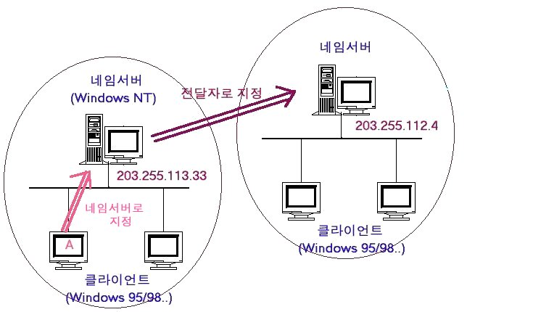
또 다른 네임서버일수도 있다.

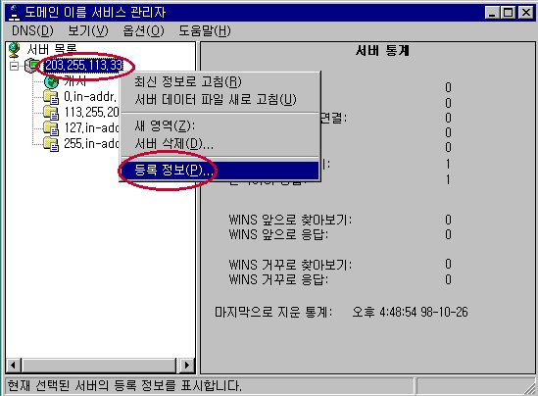
- 고객사의 NT 네임서버 셋팅후 서버 IP를 오른쪽 마우스로 클릭한후 등록정보 를 선택한다.
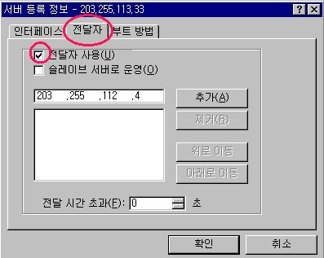
2. [전달자]탭을 설정하면 몇가지 설정해주어야 할 부분이 있다.

[전달자]
전달자사용 : 이 부분을 체크할경우

1. 클라이언트 A에서 자신이 지정한 네임서버에게 name resolution을 요구한다.

2. 네임서버는 자신의 캐시영역과 존영역에서 name resolution을 할수있는지
확인하고 분석이 된다면 클라이언트 A에 전달한다.

- 안된다면, 전달자로 설정된 네임서버에게 name resolution을 해달라고
요청한다.
이때, 전달자에게 연결이 안될 경우 (네트웍 다운, 전달자 네임서버다운,
전달 패킷 손실) 에는 바로 클라이언트에서 지정한 네임서버가 계층적 DNS
분석을 하게됩니다.

- 전달자로 지정된 네임서버는 자신의 캐시영역에 있을경우 name resolution
을 해서 그 내용을 클라이언트에서 지정한 네임서버에게 돌려준다.

- 캐시영역에 없을 경우에는 마치 자신에게 문의가 들어온것 처럼 DNS의
계층구조를 분석하여 name resolution을 해준후 그내용을 클라이언트에서
지정한 네임서버에게 돌려준다.

6. 만약, name resolution이 실패할경우 클라이언트에서 지정한 네임서버에게
실패했다는 메세지 (Not Found)를 보낸다.

7. 클라이언트에서 지정한 네임서버는 더이상 name resolution을 하지 않는다.

슬레이브 서버로 운영
이 부분을 체크하면, 위의 3번처럼 여러 이유때문에 전달자에게 연결이 안될경
우, 자신이 계층적 DNS 분석을 하지 않게 됩니다.
즉, 전달자에게 name query를 전달해주는 역할만 하게되고, 연결이 안될경우에
는 name resolution을 못하게 됩니다.
그러므로, 체크를 하지 마시기 바랍니다.

예를 들어 설명하기로 하겠습니다.

위의 그림에서 사용자가 클라이언트 A를 사용하고 있다고 가정하자.
클라이언트 A는 203.255.113.33 네임서버를 사용하고 있다.
( 제어판 -> 네트워크 -> TCP/IP -> DNS 구성 -> 찾을DNS서버주소에
203.255.113.33이 적혀있다.)

A에서 웹브라우저를 띄우고, http://www.cs.nuri.net/이라고 쳤을 경우

1. 클라이언트 A는 네임서버로 지정된 203.255.113.33에게 위 도메인의 IP를
물어봅니다.
2. 203.255.113.33은 www.cs.nuri.net에 대한 IP를 자신의 캐시영역및 존영역에서
찾아보고
1) IP를 찾을경우 : IP값을 클라이언트 A에 전달해준다.
2) 못찾을 경우 : 전달자로 설정된 203.255.112.4 로 IP값을 찾아달라고
보낸다.
( 전달자가 설정이 안되어있다면 여기서 203.255.113.33이
바로 계층적 DNS 구조상에서 IP를 찾기위해 네임서버로
작동한다.)
전달자로 요구를 하더라도 전달자인 203.255.112.4 가
아무런 대답을 안할 경우 (203.255.112.4 다운, 네트웍 다운,
전달 패킷 손실 등 )는 203.255.113.33이 직접 계층적 DNS
분석을 하게됩니다.
3. 203.255.112.4 번도 자신의 캐시영역및 존영역에서 www.cs.nuri.net에 대한 IP
를 찾아보고
- IP를 찾을경우 : 자신의 캐시영역에 남겨두면서 203.255.113.33 에게 전달
해주고, 203.255.113.33의 캐시영역에 남게되면서 클라이언
트 A에 전달이 된다.
- 못찾을 경우 : 203.255.112.4 번이 IP를 찾기위해 계층적 DNS 구조를
분석한다. 이렇게 계층적 DNS구조를 분석하여
- IP를 찾을경우
자신의 캐시영역에 남겨 두면서 203.255.113.33 에게
전달해주고, 203.255.113.33의 캐시영역에 남게되면서
클라이언트 A에 전달이 된다.
- 못찾을 경우
203.255.113.33 에게 찾지못했다는 메세지(Not found)를
전달한다. 203.255.113.33은 더 이상의 계층적 DNS
분석을 하지 않는다.

그렇다면 왜 전달자를 사용하는가 ?

DNS 네임서버의 목적은 도메인명을 IP address로 바꾸어 주는데 있다.
캐시영역이 큰 네임서버를 전달자로 지정을 해놓을경우, 많은 도메인에 대한
IP가 이미 캐시영역에 올라와 있으므로 IP address로 빨리 바꿀수 있다.

이 경우 고객사의 클라이언트에서는 빠르게 IP를 얻을수 있고(결국 빠르게
외부홈페이지 및 사이트에 연결), 불필요한 외부 트래픽을 줄일수 있게 된다.

아이네트의 네임서버중 하나를 전달자로 이용할수 있습니까?

현재 네임서버로 사용하고 있는 서버들중 203.255.112.4 (203.255.117.34)를
전달자로 지정하여 사용하시면 빠른 name resolution을 하실수 있습니다.

새로운 도메인 추가하기

다음과 같이 xxx.co.kr 도메인이 설정이 되어있는 상태입니다.
(203.255.113.33 네임서버가 xxx.co.kr 도메인의 primary 네임서버로 설정)
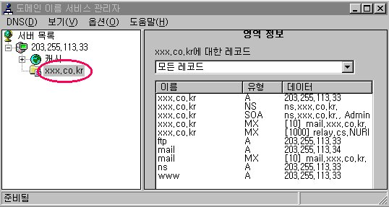
여기에, InterNIC에 신청을 하여 xxx.com 이라는 도메인을 추가로 받았고,
203.255.113.33 네임서버를 xxx.com 도메인의 primary 네임서버로 설정을 하려고
합니다.

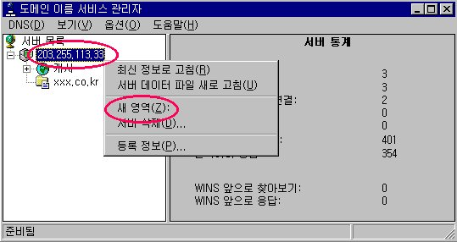
- 서버의 IP위에서 오른쪽 마우스를 누른후, 새영역을 선택합니다.

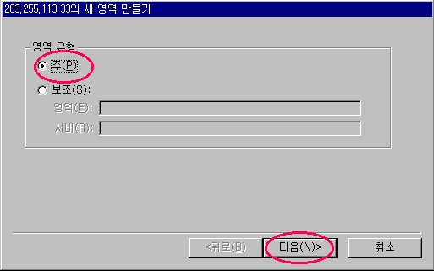
2. Primary 네임서버로 설정하기위해 주(P)를 선택합니다.

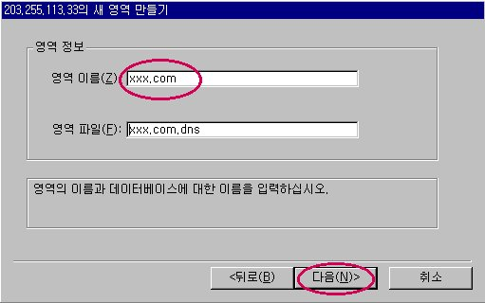
3. 새로추가하는 도메인명(xxx.com) 을 적어줍니다.

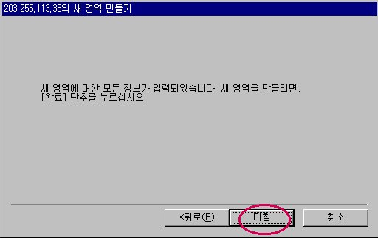
4. 마침을 눌러 도메인 추가를 마칩니다.
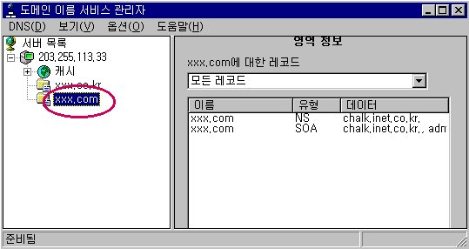
5. 도메인관리자를 확인해보면 다음과 같이 새로운 도메인이 추가가 되었습니다.
호스트들을 추가하고자 할때는 Primary 서버셋팅을 참조하시기 바랍니다.

이제 203.255.113.33 네임서버는 xxx.co.kr 에 대해 Primary, xxx.co.kr에 대해
Primary 네임서버역할을 하게 됩니다.

하나의 네임서버에 여러 개의 도메인을 설정할수 있으며, 각 도메인이 Primary
인지 Secondary인지는 서로 관계가 없습니다.

추가된 도메인으로도 메일받기위한 설정

이전에 사용하던 xxx.co.kr 도메인에 xxx.com 도메인을 추가하였습니다.
만약, user계정@xxx.co.kr로 메일을 받던분이 user계정@xxx.com으로도 메일을 수신하기 위해서는 다음과 같은 추가설정을 해주어야 합니다.
단, 메일서버를 EMWAC IMS를 사용할경우입니다.

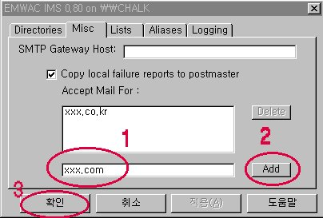
- 제어판->네트워크->EMWAC IMS->MISC 탭을 열고, xxx.com 도메인을 추가합니다.

- 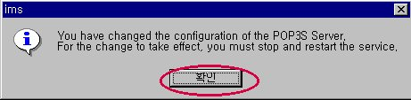확인을 누르면, 메일에 관련된 서비스를 재실행하라는 메시지가 나타납니다.
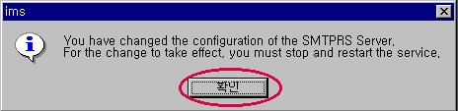
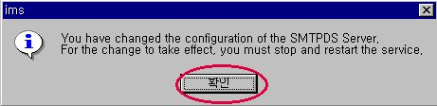
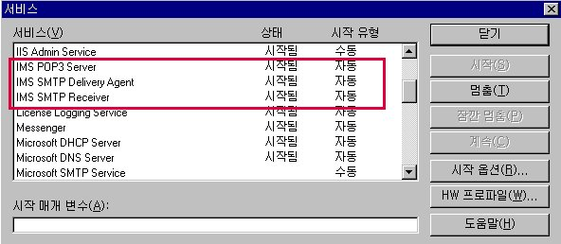
- 제어판 -> 서비스 -> IMS 로 시작되는 메일서비스를 각각 멈추었다가 재실행해줍니다.

DNS Trouble Shooting

1. 도메인이름이나 호스트이름 설정시 특별한 제약은 없나요?

"a-z", "A-Z", "0-9", "-"(dash or minus sign) 만 사용하여 설정할수 있습니다.
"/"(slash), "."(period), "_"(underscore) 는 사용할 수 없습니다.

2. DNS 관리자를 실행시킨후 서버를 클릭했더니 mapping error가 났습니다.
이경우 어떻게 에러를 복구해야 합니까?

다음의 항목들이 이상이 없어야 DNS가 제대로 작동합니다.
- DNS Service
- DNS 관리자
3) \winnt\system32\dns 폴더
4) Registry에 등록된 내용

위의 4가지가 제대로 돌아가야 하는데 이상이 없을 경우야 서로 맞물려 잘 실행되지만,
문제가 생길경우 하나하나 점검해 봐야 할것 같습니다.

먼저, DNS 관리자에서 서버를 삭제한후, DNS 서비스를 멈추었다가 재실행해 보십시요.
이상없이 된다면 새롭게 서버와 영역을 추가하고 다시 서비스를 실행시키시면 됩니다.
(이때 \winnt\system32\dns밑에는 이전에 사용하던 도메인 네임에 대한 영역화일이 있을
것이고, 서버를 새로 추가하고 영역을 새롭게 추가해도 이름이 같다면 다시 불러올 것
입니다.이것이 싫다면 서비스를 멈춘후 화일들을 지우고 다시 영역을 새롭게 만드시면
됩니다. )

이래도 계속 에러 메시지가 떨어진다면 DNS 서비스를 삭제한후 다시 올려야 합니다.
- 1) 제어판 -> 네트워크 -> 서비스 -> DNS 서비스를 삭제
2) regedt32 실행 -> HKEY_LOCAL_MACHINE ->SOFTWARE-> Microsoft -> DNS 삭제
3) \winnt\system32\dns 폴더 삭제
4) 리부팅
5) 다시, DNS 서비스를 올린다 (NT CD 필요)
6) 리부팅
7) DNS 관리자에서 서버와 영역 새롭게 추가
3. NT를 인스톨한후 Service Pack 3를 추가로 인스톨해 버그패치를 했습니다.
이후 DNS 서비스를 추가한후 다시 Service Pack 3를 인스톨해야 하나요?

예, 다시 Service Pack 3를 인스톨하셔야 합니다.
DNS 서비스를 추가할 때 Windows NT CD의 파일들을 가져오므로 다시 한번 SP3를
인스톨해주셔야 합니다.

4. 네임서버로 셋팅을 하였습니다.
그런데, 네임서버로 제대로 작동하는지 알고싶은데 어떤 방법이 있나요?

네임서버의 정확한 작동여부를 위해 nslookup이라는 명령어를 사용하시면 됩니다.
nslookup은 Windows NT, UNIX에서는 기본명령어로 존재하지만, Windows 95/98에서는
없으므로 인터넷 자료사이트에서 다운받아 사용할수 있습니다.

Windows NT의 경우 다음과 같이 확인하시면 됩니다.
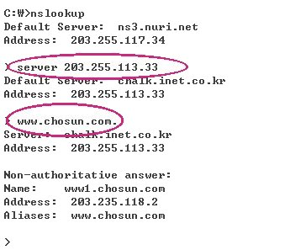
1) 명령프롬프트창(도스창)을 열고, nslookup이라고 칩니다.
- “제어판 -> 네트워크 -> 프로토콜 -> TCP/IP -> DNS -> DNS 서비스 찾기순서”에
적은 네임서버가 제일먼저 Default Server로 나옵니다.
테스트하려는 네임서버가 203.255.113.33 일 경우 “server 203.255.113.33”을 이용해
바꾸어 줍니다.
- 임의의 사이트를 도메인이름으로 입력을 합니다. (예, www.chosun.com)
- IP address가 나오면 DNS 서버가 네임분석을 이상없이 하고있는것입니다.

5. 저희 회사의 네임서버를 Primary 네임서버로 할지 Secondary 네임서버로 할지는
누가 결정하는것입니까? 나중에라도 변경할수 있습니까?

KRNIC(한국전산원)이나 InterNIC(인터닉)에 도메인을 신청할 때 몇 개의 네임서버를
등록합니다. 그 중의 한서버를 Primary로 설정할수 있습니다. 이러한 결정은 ISP와 기업
의 도메인담당자가 결정하는데 일반적으로 ISP의 네임서버를 Primary 네임서버로 설정합
니다.
이러한 이유는 ISP의 네임서버는 시스템 사양면에서 안정성이 있기 때문입니다.

먼저 ISP의 도메인담당자에게 연락을 주셔야 이러한 설정변경(Primary <-> Secondary)을
하실수 있습니다.

6. 그렇다면, Primary 로 했을경우에 특별한 장점이 있나요?

하는 역할에서는 전혀 차이가 없습니다.
단지, 특정 도메인의 Primary 네임서버에서만 호스트를 추가하고 변경,삭제할수 있습니다.
(xxx.co.kr의 앞에 붙는 www, mail등을 Primary에서만 추가,변경, 삭제가능)
Secondary 네임서버는 일정시간마다 Primary네임서버에 연결하여 변경된 내용을 가져가
는데, 가져오기직전까지는 서로 다른 도메인데이타를 가지고 있게 됩니다.

7. 만약 같은 도메인에 대해 양쪽을 Primary로 설정했을 경우에는 어떤 문제가
생기나요?
두군데의 설정내용이 같다면 문제가 안됩니다.
그러나, 한군데서 변경을 했을경우 다른 네임서버로 변경된 내용이 전달이 안되므로
서로 다른 데이터를 가지게 되고, 이로 인한 문제점이 발생할수 있습니다.
그러므로, 하나를 Primary로 설정을 하고 나머지를 Secondary로 설정하는 것이 같은
내용을 유지하기 위해 좋은 방법입니다.

